**Eixo temático escolhido: Agroecología, infancias y juventudes**

**O lugar da criança na natureza: representações simbólicas do desenho infantil**

**Tânia Cristina da Silva*1, Edonilce da Rocha Barros¹, Alexandre Boleira Lopo¹**

**1**Universidade do Estado da Bahia, Brasil

[*](mailto:*inesfriv@fagro.edu.uy)*tanyaead@gmail.com*

**Resumo**

O presente trabalho é parte do projeto de pesquisa de Tese do Doutorado Profissional do Programa de Pós-graduação em Agroecologia e Desenvolvimento Territorial, ofertado em associação pela Universidade do Estado da Bahia (UNEB), Universidade Federal do Vale do São Francisco (Univasf) e Universidade Federal Rural de Pernambuco (UFRPE). O objetivo da pesquisa, desenvolvida no polo UNEB, é identificar as práticas pedagógicas de professoras da Educação Infantil de escolas públicas do campo, do município de Juazeiro-BA, que aproximam as crianças da natureza e favorecem a construção de saberes agroecológicos. O trabalho ora apresentado traz uma experiência vivenciada com crianças de 5 anos de uma escola municipal de educação infantil (EMEI) que utilizaram o desenho com o uso de tinta gauche e papel kraft para representar como elas percebem a natureza. Observou-se que nos desenhos predomina a ausência da figura humana na natureza representada pelas crianças, o que revela o não reconhecimento da própria criança como ser da natureza. Depreende-se também que há uma relação de distanciamento entre a criança e a natureza. Conclui-se que o desenho infantil é uma ferramenta pedagógica muito significativa para a educação ambiental e contextualizada na primeira infância.

**Palavras-chave:** Primeira infância; Meio ambiente; Educação ambiental; Consciência ecológica.

**Descrição da experiência**

O trabalho apresenta uma experiência vivenciada na escola municipal de educação infantil Maria Suely Medrado Araujo, localizada no Bairro Tabuleiro, na periferia de Juazeiro, município que está situado no território de identidade denominado Sertão do São Francisco, um dos 27 territórios de identidade do estado da Bahia, caracterizado pelo clima semiárido e pertencente ao bioma Caatinga, que é exclusivamente brasileiro, com biodiversidade adaptada às altas temperaturas e à escassez de água.

A experiência envolveu 24 crianças na faixa etária de 5 anos de uma turma de pré-escola. A atividade foi realizada na manhã do dia 09 de novembro de 2023 com a autorização da gestora escolar e da professora regente, que acompanhou toda a atividade, e teve a duração de cerca de duas horas. No primeiro momento, a pesquisadora se apresentou e informou às crianças que naquela manhã elas iriam fazer algo diferente. As crianças acolheram a pesquisadora com uma calorosa saudação de bom dia e demonstraram curiosidade sobre o que estava por vir.

Para promover um ambiente de maior interação para a introdução da atividade principal que era a produção de um desenho sobre a natureza, as crianças foram convidadas a sentar em círculo no chão para cantar uma música chamada “Eu agora vou passear”, a fim de explorarem a imaginação a partir de um passeio no qual elas poderiam encontrar elementos da natureza, a exemplo de montanha, lagoa, caverna e precisariam escolher uma alternativa para transpor aquele elemento e continuar o passeio. Após aprender a melodia, as crianças ficaram em pé e interagiam com a pesquisadora acompanhando a música e repetindo os gestos. Algumas estavam inibidas, mas a maioria participou ativamente da brincadeira cantada.

No segundo momento, as crianças retornaram aos seus lugares (figura 1), a pesquisadora apresentou a atividade a partir do seguinte questionamento: o que é natureza para vocês? e convidou as crianças a expressarem as respostas por meio do desenho ao som de uma música clássica. Para isso, distribuiu uma folha de papel Kraft na cor marrom, tamanho 29x43cm, para cada criança e, com o apoio da professora regente, distribuiu recipientes com tinta guache nas cores branca, amarela, azul, verde, rosa, laranja, marrom e preta sob as mesas para que as crianças pudessem desenhar e pintar com o uso das mãos.

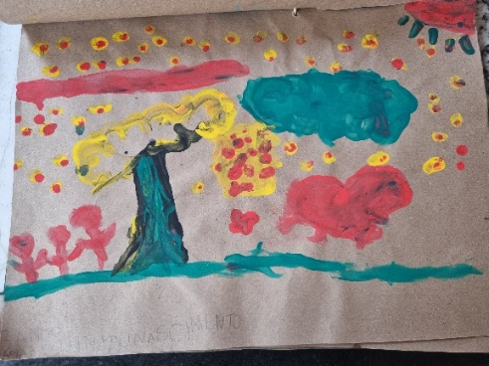

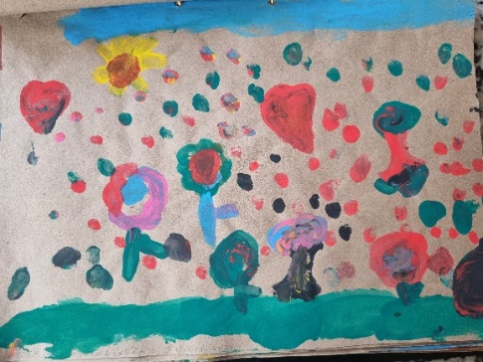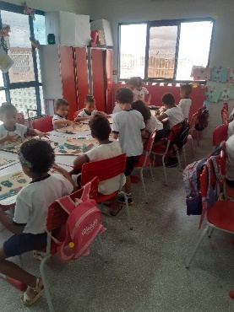

Figura 2

Figura 1

Figura 3

**FIGURA 1.**  Registro da atividade de criação do desenho sobre a natureza.

Fonte: dados da pesquisa (2023).

**FIGURA 2.**  Desenho infantil com elementos da natureza nº 1.

Fonte: dados da pesquisa (2023).

**FIGURA 3.**  Desenho infantil com elementos da natureza nº 2.

Fonte: dados da pesquisa (2023).

As crianças desenhavam, escolhendo as cores e os elementos a serem retratados. Enquanto uma perguntava que barulho era aquele que saia da caixa de som, outras convidavam a professora regente e a pesquisadora para mostrarem o desenho que estava em construção. Ao observar algumas representações feitas pelas crianças, percebia-se a predominância de elementos da natureza como: sol, nuvens, árvores, flores, conforme ilustram as figuras 2, 3 e 4.

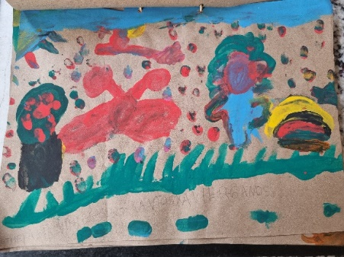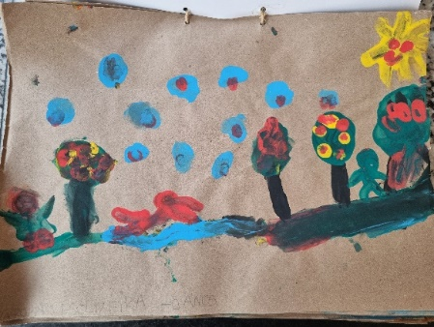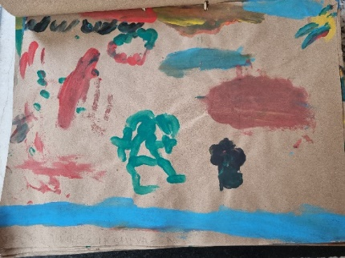

Figura 6

Figura 5

Figura 4

**FIGURA 4.**  Desenho infantil com elementos da natureza nº 3.

Fonte: dados da pesquisa (2023).

**FIGURA 5.** Desenho infantil com a presença da figura humana nº 1.

Fonte: dados da pesquisa (2023).

**FIGURA 6.** Desenho infantil com a presença da figura humana nº 2.

Fonte: dados da pesquisa (2023).

Após concluírem a atividade, as crianças colocaram as produções no chão para secagem da tinta, a pesquisadora agradeceu a professora regente que também retribuiu o agradecimento e se despediu da turma recebendo abraços afetuosos de algumas crianças. Posteriormente, as crianças retomaram a rotina proposta pela professora regente. Foi um momento muito gratificante de interações e exploração da criatividade por parte das crianças e de aprendizado para a pesquisadora na mediação da atividade. Os desenhos foram recolhidos pela pesquisadora no período da tarde e enumerados de 1 a 24 para fins de análise.

Os desenhos representados nas figuras 2, 3 e 4 apresentam paisagens constituídas de elementos semelhantes, exceto pela presença de corações nas figuras 2 e 3, que denota um sentimento de amor pela natureza por parte das crianças (Schwanke; Moura, 2021). A figura do coração também apareceu nos desenhos de mais quatro crianças. No entanto, dos 24 desenhos produzidos pelas crianças, 22 eram constituídos de elementos da natureza, exceto a figura humana, que foi observada em apenas duas produções (figuras 5 e 6). Tal evidência revela o não reconhecimento da própria criança como ser da natureza e se reflete nas relações que as crianças constroem com o meio ambiente no cotidiano (Schwanke; Moura, 2021).

A partir de uma análise preliminar dos desenhos, depreende-se que há uma relação de distanciamento entre a criança e a natureza, no entanto, essa percepção ambiental pode ser transformada a partir da educação ambiental (Unesco, 1997; Brasil, 2010; 2016). Para isso, destaca-se que as escolas de educação infantil têm papel fundamental na proposição de atividades e espaços que proporcionem às crianças o contato com a natureza, estimulem a curiosidade e a construção de atitudes de cuidado, favorecendo o desenvolvimento de uma consciência ecológica (Brasil, 1999) desde a primeira infância.

Nesse sentido, a atividade proposta possibilitou a vivência de situações que envolveram os seis direitos de aprendizagem e desenvolvimento, a saber: conviver, brincar, participar, explorar, expressar e conhecer-se (Brasil, 2018), bem como foi possível identificar algumas experiências relacionadas aos campos de experiências previstos na Base Nacional Comum Curricular para a Educação Infantil do Brasil, a saber: O eu, o outros e o nós; Corpo, gestos e movimentos; Traços, sons, cores e formas; Oralidade e escrita; Espaços, tempos, quantidades, relações e transformações (Brasil, 2018).

Vale salientar que a atividade proposta se confiura como uma ferramenta pedagógica (Schwanke; Moura, 2021) com potencial para a promoção de uma educação contextualizada, à medida que convida as crianças a identificarem e ilustrarem elementos da natureza do seu território. Também apresenta possibilidades para o fortalecimento do enfoque agroecológico junto à primeira infância, ao passo que propõe às crianças expressarem seus saberes sobre a natureza. Ressalta-se, porém, que essa construção de significados sobre a natureza pela criança requer uma intencionalidade pedagógica e processual, não sendo possível desenvolvê-la em apenas uma experimentação.

Observa-se que desenho infantil pode ser explorado como um recurso para diagnóstico sobre o que a criança já conhece, entre outras possibilidades que não serão exploradas no presente relato, no entanto, a ampliação do repertório da criança e a construção de uma relação de pertencimento com a natureza irá exigir uma interação cotidiana com elementos naturais, por meio de ambientes educativos que a convide a interagir de forma lúdica e acessível.

**Conclusões**

A partir da experiência relatada percebe-se a predominância de ausência da figura humana nos desenhos infantis, o que demonstra a necessidade de promover oportunidades de interações da criança com a natureza, para que ela construa um repertório de elementos naturais da sua territorialidade e uma relação de pertencimento com a natureza, reconhecendo-se como parte desse contexto.

Também foi possível reconhecer a relevância do desenho infantil como ferramenta para diagnóstico da percepção ambiental das crianças, principalmente, da primeira infância, cabendo às professoras e aos professores o desenvolvimento de práticas pedagógicas que favoreçam o contato da criança com a natureza, por meio da observação, da experimentação para ampliação do repertório das crianças e contextualização da sua realidade representada no desenho infantil.

**Agradecimentos**

À Escola Municipal de Educação Infantil Maria Suely Medrado Araujo por permitir a realização da atividade com as crianças. Às crianças que participaram das atividades propostas e possibilitaram a construção deste relato. Ao Programa de Pós-Graduação em Agroecologia e Desenvolvimento Territorial da Universidade do Estado da Bahia, ofertado pelo Departamento de Tecnologia e Ciências Sociais, Campus Juazeiro-BA.

**Referências bibliográficas**

Brasil. Ministério da Educação. Base Nacional Comum Curricular - BNCC. Brasília, 2018. http://basenacionalcomum.mec.gov.br/images/BNCC_EI_EF_110518_versaofinal_site.pdf.

Brasil. Lei nº 13.257, de 8 de março de 2016, dispõe sobre as políticas públicas para a primeira infância e altera a Lei nº 8.069, de 13 de julho de 1990 (Estatuto da Criança e do Adolescente), o Decreto-Lei nº 3.689, de 3 de outubro de 1941 (Código de Processo Penal), a Consolidação das Leis do Trabalho (CLT), aprovada pelo Decreto-Lei nº 5.452, de 1º de maio de 1943, a Lei nº 11.770, de 9 de setembro de 2008, e a Lei nº 12.662, de 5 de junho de 2012. https://www.planalto.gov.br/ccivil_03/_ato2015-2018/2016/lei/L13257.htm.

Brasil. Ministério da Educação. Secretaria de Educação Básica. Diretrizes curriculares nacionais para a educação infantil. Brasília: MEC, SEB, 2010. http://portal.mec.gov.br/index.php?option=com_docman&view=download&alias=2298-rceb005-09&category_slug=dezembro-2009-pdf&Itemid=30192.

Brasil. Lei nº 9.795, de 27 de abril de 1999, dispõe sobre a educação ambiental, institui a Política Nacional de Educação Ambiental e dá outras providências. Disponível em: http://www.planalto.gov.br/ccivil_03/leis/l9795.htm.

Schwanke, C.; de Moura, C. F. (2021). O desenho infantil como ferramenta de diagnóstico, percepção ambiental e avaliação de ações de educação ambiental. Pesquisa em Educação Ambiental, 16(1), 178-203. https://doi.org/10.18675/2177-580X.2021-14985.

Unesco, Organização das Nações Unidas (Org.). Ministério do Meio Ambiente, dos Recursos Hídricos e da Amazônia Legal. Educação ambiental: as grandes diretrizes da Conferência de Tbilisi. Brasília: Instituto Brasileiro do Meio Ambiente e dos Recursos Naturais Renováveis, 1997. https://www.ibama.gov.br/sophia/cnia/livros/educacaoambientalasgrandesdiretrizesdaconferenciadetblisidigital.pdf.